Labo 1

Sérialisation textuelle avec XML & JSON

Grammaire DTD de la structure XML

Vincent Guidoux et David Jaquet

Avril 2018

Table des matières

1 Introduction 2

2 La structure du document XML 2

2.1 Graphe 2

2.2 Commentaires 2

3 Grammaire DTD 3

3.1 Grammaire 3

3.2 Commentaires 3

4 Exemple XML 4

5 JSON 5

5.1 plex.json 5

5.2 Arbres 6

6

5.3 Commentaires 6

6 Conclusion 6

# Introduction

L’objectif de ce premier laboratoire consiste en la conception des structures du document XML et du document JSON qui seront générés par l‘application « Plex_Admin », utilisée pour la gestion du site Pathé-Flon.

Le document XML contient la totalité des informations relatives aux différentes projections, à savoir la date de projection, le numéro de salle utilisée pour la projection, le film projeté et les acteurs impliqués dans le film (rôles). Chacun des films projetés contiendra les différentes informations qui s’y rattachent : titre, synopsis, durée, critiques (texte et note), genres, mots-clés, langages et un lien sur une image (photo). Chacun des acteurs sera décrit par son nom, nom de naissance, biographie, sexe, dates de naissance et de décès. Les rôles des acteurs, relativement à chacun des films seront décrits par le nom du rôle et la « place » du rôle (1ère rôle, 2ème rôle, etc..).

Base de données sur laquelle nous allons nous appuyer pour ce laboratoire

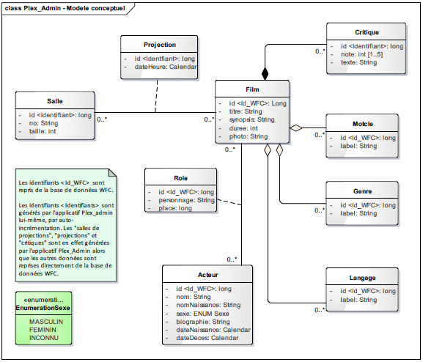

# La structure du document XML

## Commentaires et graphe

Comme dit dans l’introduction, le document XML contient toutes les informations sur une ou plusieurs projections. Nous avons choisi de mettre l’URL de l’affiche et le sexe de l’acteur en attribut. Nous n’avons pas fait une liste d’acteurs, pour les identifier avec un id et éviter la redondance des acteurs.

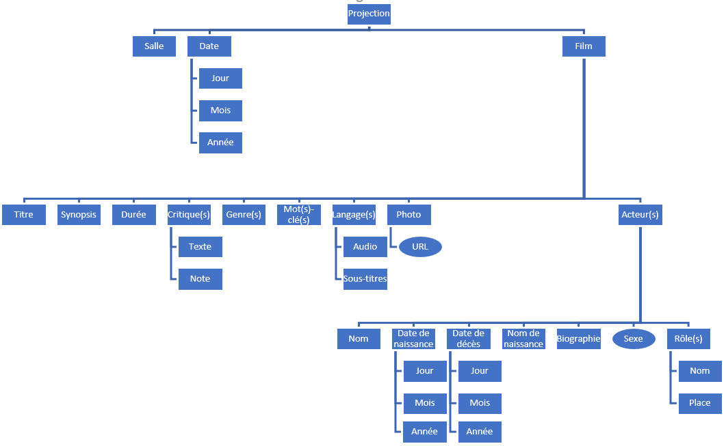

Graphe représentant le document XML

# Grammaire DTD

<!ELEMENT projections (projection)+ >

<!ELEMENT projection (date, salle, film) >

<!-- projection.date -->

<!ELEMENT date (jour, mois, annee) >

<!ELEMENT jour (#PCDATA) >

<!ELEMENT mois (#PCDATA) >

<!ELEMENT annee (#PCDATA) >

<!-- projection.salle -->

<!ELEMENT salle (#PCDATA) >

<!-- projection.film -->

<!ELEMENT film (titre, synopsis, duree, critiques, genres, mots_cles, langages, photo, acteurs) >

<!ELEMENT titre (#PCDATA) >

<!ELEMENT synopsis (#PCDATA) >

<!ELEMENT duree (#PCDATA) >

<!ELEMENT critiques (critique)+ >

<!ELEMENT genres (genre)+ >

<!ELEMENT mots_cles (mot_cle)+ >

<!ELEMENT langages (audio, sous_titres) >

<!ELEMENT photo EMPTY >

<!ELEMENT acteurs (acteur)+ >

<!-- projection.film.critiques -->

<!ELEMENT critique (texte, note) >

<!ELEMENT texte (#PCDATA) >

<!ELEMENT note (#PCDATA) >

<!-- projection.film.genres -->

<!ELEMENT genre (#PCDATA) >

<!-- projection.film.mots_cles -->

<!ELEMENT mot_cle (#PCDATA) >

<!-- projection.film.langages -->

<!ELEMENT audio (#PCDATA) >

<!ELEMENT sous_titres (sous_titre)+ >

<!ELEMENT sous_titre (#PCDATA) >

<!-- projection.film.photo -->

<!ATTLIST photo url CDATA #REQUIRED >

<!-- projection.film.acteurs -->

<!ELEMENT acteur (nom, nom_naissance, biographie, roles, date_naissance, date_deces) >

<!ATTLIST acteur sexe (Masculin|Feminin) #REQUIRED >

<!ELEMENT nom (#PCDATA) >

<!ELEMENT nom_naissance (#PCDATA) >

<!ELEMENT biographie (#PCDATA) >

<!ELEMENT roles (role)+ >

<!ELEMENT date_naissance (jour, mois, annee) >

<!ELEMENT date_deces (jour, mois, annee) >

<!-- projection.film.acteurs.acteur.roles -->

<!ELEMENT role (nom, place) >

<!ELEMENT place (#PCDATA) >

## Grammaire

La Grammaire est disponible dans le tableau ci-contre ainsi qu’en annexe :

## Commentaires

On peut voir dans la grammaire ci-contre que nous avons détaillé chacun des éléments demandés afin d’avoir un fichier XML correcte. Nous avons fait des blocs de balises par thème. Le thème est décrit en commentaire avant le début de la section. Nous utilisons des attributs pour l’URL de la photo ainsi que pour le sexe d’un acteur.

Il est important de noter que nous n’avons pas expliciter le nom du rôle d’un acteur car il est du même type (#PCDATA) et a le même nom que le nom de l’acteur. Il en est de même pour la date de naissance et la date de décès qui se réfèrent à la date de la projection.

# Exemple XML

En annexe vous trouverez un exemple XML dans le fichier *ExemplePlex.xml* qui a été validé par le programme *echo10.java*. Voici le début et la fin de la sortie console, elle est en entier et en annexe dans le fichier *LOGDTD.txt*.

Début de la vérification

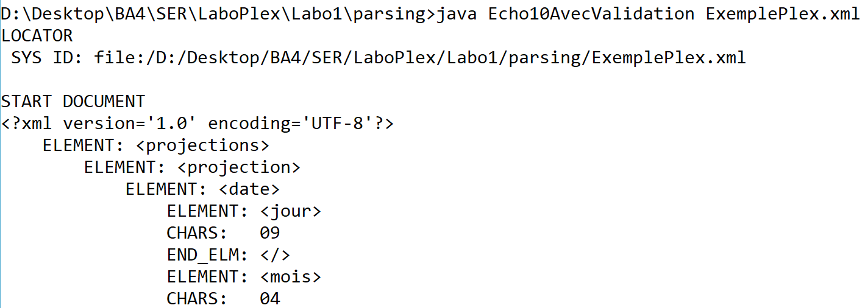

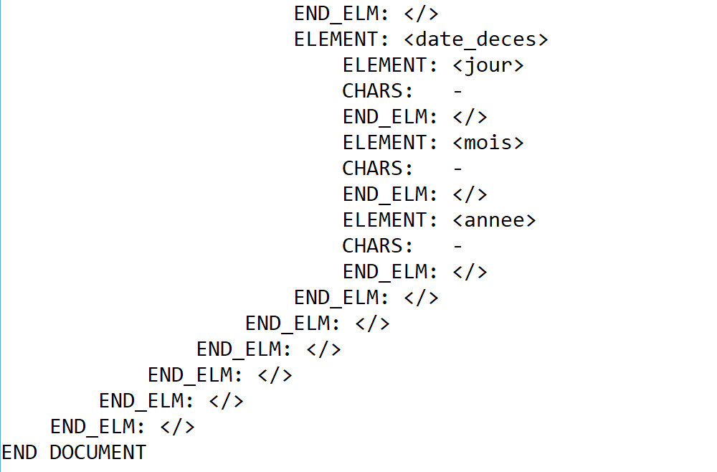

Fin de la vérification

# JSON

## plex.json

{  
 "projections": {  
 "projection": [  
 {  
 "date": {  
 "jour": "09",  
 "mois": "04",  
 "annee": "2018"  
 },  
 "film": {  
 "titre": "Le magnifique projet de SER",  
 "acteurs": {  
 "acteur": [  
 {  
 "nom_naissance": "David Jaquet"  
 },  
 {  
 "nom_naissance": "Vincent Guidoux"  
 }  
 ]  
 }  
 }  
 },  
 {  
 "date": {  
 "jour": "10",  
 "mois": "05",  
 "annee": "2019"  
 },  
 "film": {  
 "titre": "Le magnifique projet de SER - Le retour",  
 "acteurs": {  
 "acteur": [  
 {  
 "nom_naissance": "Johanna Melly"  
 },  
 {  
 "nom_naissance": "Julien Biefer"  
 }  
 ]  
 }  
 }  
 }  
 ]  
 }  
}

## Arbres

## Commentaires

Le document JSON contient uniquement un résumé du document XML. Il faut imaginer qu’il sera destiné à un échange d’informations avec les médias. Par exemple, envoyer une bannière au site du journal *Le Temps*. Il ne contient qu’une ou plusieurs projections, pour chacune leur date, le titre du film et 2 acteurs principaux.

# Conclusion

Nous sommes prêts pour le laboratoire n°2, où nous allons générer les fichiers XML et JSON défini dans ce laboratoire. Les difficultés rencontrées ont été de trouver un format pour le fichier XML avec peu ou beaucoup d’attributs, ou encore l’échange des fichiers de travail, nous avons opter pour un git.